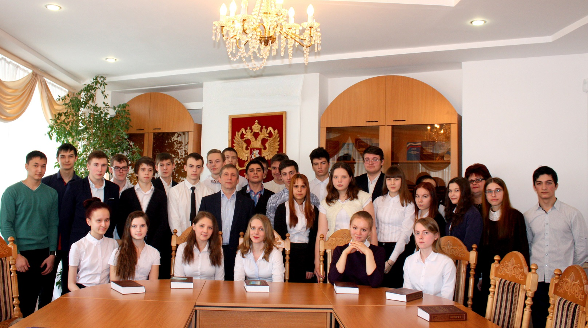

Круглый стол на тему «Экстремизм – угроза национальной безопасности России» стал шестнадцатым совместным мероприятием Тюменской региональной общественной организацией выпускников ТюмГУ, Департамента образования и науки Тюменской области, Института государства и права ТюмГУ, Тюменского регионального отделения ООО «Ассоциация юристов России» в рамках правового просвещения учащихся в текущем учебном году.
Участники встречи - учащиеся 10-11 классов школы № 69. Просвещал ребят доцент кафедры уголовного права и процесса, кандидат юридических наук Петров Владимир Васильевич.
Имея за спиной богатый научный и практический опыт работы, Владимир Васильевич сумел объяснить школьникам основы правового регулирования не только в уголовном законодательстве, но и во всех других отраслях права. Во второй части круглого стола ребят ознакомили с ответственностью за свои проступки, которые несут экстремистский характер, в том числе и за действия в сети Интернет. «Вы хоть и юны, но уже находитесь в возрасте уголовной ответственности и можете легко испортить себе всю жизнь, просто не думая, что делаете и говорите, не только в школе, дома или в любом общественном месте, но и в виртуальной реальности» – аргументировал свою позицию Владимир Васильевич.
В конце встречи ребята получили на память учебное пособие «Конституционное (государственное) право Российской Федерации» доктора юридических наук, профессора Н.М. Добрынина.
Отрадно отметить, что интерес к проведению круглого стола проявила директор школы Амирова Э.Н., принявшая участие в его работе. Эльвира Наилевна поблагодарила за интересный, содержательный и полезный разговор и выразила надежду на продолжение сотрудничества.
С одиннадцатиклассниками школы отдельно была проведена беседа о поступлении в Тюменский государственный университет и дальнейшем обучении в нём. Так же ученики проявили интерес к предстоящей XII Всероссийской научно-практической конференции «О политико — правовой модернизации в государстве: вопросы теории и практики», которая состоится 22 апреля 2016 года.

Помощник исполнительного директора
организации выпускников В.С. Селиверстова.

